**Métodos**

**Criação**

“é uma porção de código (sub-rotina) que é disponibilizada por uma classe. Este é executado quando é feita uma requisição a ele. São responsáveis por definir e realizar um determinado comportamento”

**Padrão de definição:**

**<?visibilidade?> <?tipo?> <?modificador?> retorno nome (<?parametros?>) <?exceções?> corpo**

* **V**: “public”, “protected” e “private”
* **M**: “static” e “final”
* **T**: concreto ou abstrato
* **N**: nome que é fornecido ao método
* **R:** tipo de dado ou “void”
* **P:** parâmetros que pode receber
* **E:** exceções que pode lançar
* **C:** código que possui ou vazio

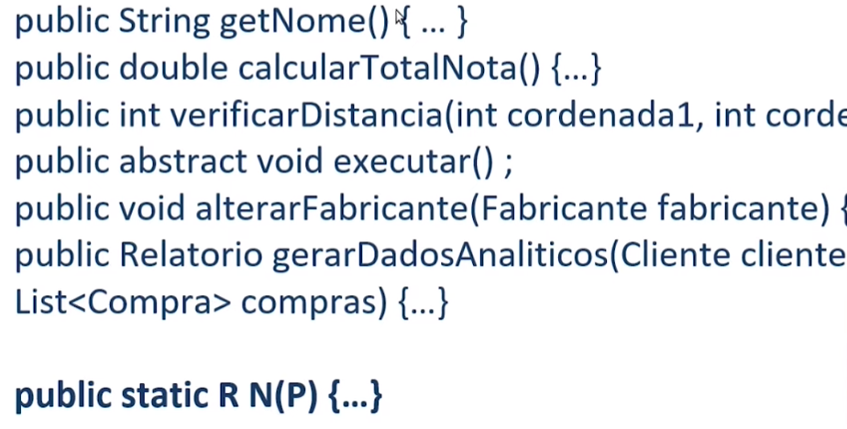

**public static TipoDeDado NomeFornecidoAoMetodo (parâmetros) {...}**

**Utilização**

Passa-se uma mensagem através de uma classe ou objeto

nome_da_classe.nome_do_metodo(); ou nome_da_classe.nome_do_metodo (...);

nome_do_objeto.nome_do_metodo(); ou nome_do_objeto.nome_do_metodo (...);

* **classe** – primeira letra maiúscula
* **objeto** – primeira letra minúscula

**Particularidades**

**Assinatura:** é a forma de identificar unicamente o método

**Ass = nome + parâmetros**

**Método:**

public double calcularTotalVenda (double precoItem1, double precoItem2, double precoItem3) { ... }

**Assinatura:**

calcularTotalVenda (double precoItem1, double precoItem2, double precoItem3)

**Construtor e Destrutor:** são métodos especiais usados na Orientação a Objetos

**Mensagem:** esta pode ser direcionada a um objeto ou a uma classe

**Passagem de parâmetros:**

* por valor (cópia)
* por referência (endereço)
* *int* i = 10;
* public void fazerAlgo (*int* i) {
* i = i + 10;
* System.out.println ("Valor de i dentro: " + i);
* }
* System.out.println ("Valor de i fora: " + i);

**Boas práticas:**

* nomes devem ser descritivos, mas curtos
* notação camelo: verificarSaldo (); executarTransferencia (...); existeDebito ();
* deve possuir entre 80 e 120 linhas
* evite lista de parâmetros longas
* visibilidades adequadas